中国政法大学商学院2024年博士研究生综合考试工作通知
各位考生：
根据《关于公布2024年博士研究生准考名单及考试录取相关工作的通知》(http://yjsy.cupl.edu.cn/info/1027/11501.htm)的相关要求，我院2024年博士研究生复试工作采取线下的方式进行，复试内容包括专业课笔试、英语笔试和专业面试具体安排如下：

一、复试报到及资格审核安排
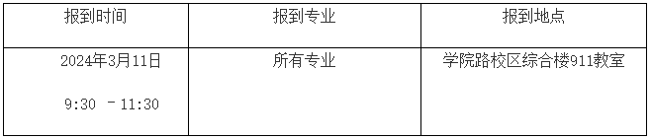
考生报到时，将进行资格审查。请考生按时参加报到、资格审查及综合考试。因考生本人原因未能按时参加者，不予补考。
考生报到须携带以下证件或材料：
1.本人身份证原件；
2.硕士学位证原件或教育部学位认证报告原件；
3.在国外或港、澳、台地区获得学位者需准备教育部留学服务中心认证报告原件；
4.应届硕士毕业生需准备学生证原件或《教育部学籍在线验证报告》（中文版，请将有效期延至3个月以上）；
5.综合考试通知书（系统下载打印）；
6.诚信考试承诺书（提交原件）；
考生在资格复审后完成面试抽签，根据抽签顺序提前到候考室准备。

二、专业笔试及英语笔试安排
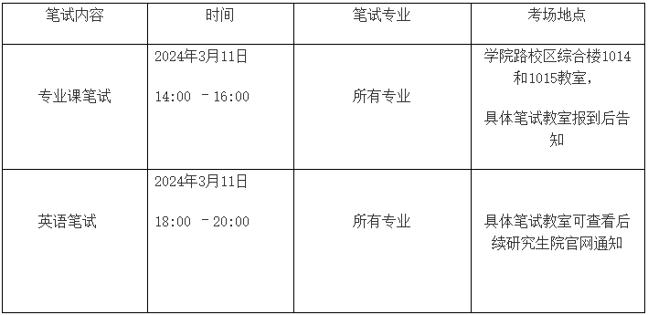
笔试要求：
1、专业笔试采用闭卷考试方式，满分为100分，重点考核考生是否具备攻读博士学位研究生的学术功底和专业素质。专业笔试科目详见《中国政法大学2024年攻读博士学位研究生招生章程》中学院的实施办法，考试成绩满分为100分、考试时间为2小时。
2、外国语笔试采用闭卷考试方式，满分为100分，考试时间为2小时。主要考察外语综合能力，包括词汇、语法、阅读、翻译及写作能力，题型为选择题、完形填空题、阅读理解题、翻译题和写作题，考试难度参考大学英语六级水平（小语种参照执行）。

三、专业课面试时间安排
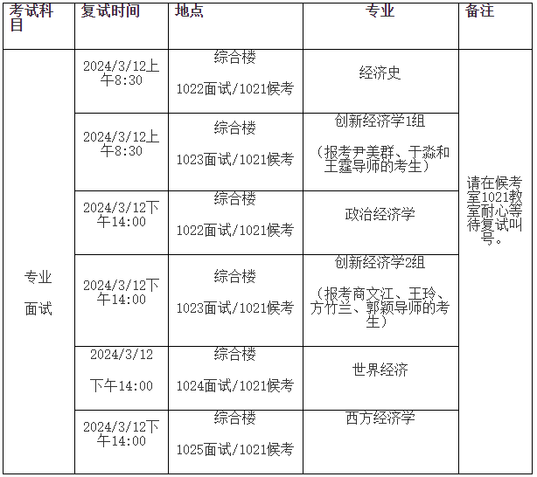
考生应提前20分钟到候考教室等候。
专业面试采取现场抽取试题的方式，重点考查考生的科研能力、创新能力、专业素养、对本学科前沿领域和最新研究动态的掌握情况、思想政治素质和品德、心理健康状况等。
专业面试前，考生应在候考室等候，按照抽签顺序进入面试考场，进行专业面试。
面试过程中考生应自觉遵守考试纪律，按照《中国政法大学2023年研究生招生考试复试考场规则》要求参加面试。专业面试结束后考生应尽快离场，不得再次进入面试考场。
其他未尽事宜参照我校研究生院官网《中国政法大学2023年硕士研究生招生考试复试录取工作办法》和《中国政法大学2023年硕士研究生招生考试复试考生须知》执行。

四、成绩计算
总成绩（100分）=外国语笔试*15%+专业课笔试*35%+专业课面试*50%。
少数民族骨干计划考生、对口支援计划考生与普通考生采取同样的方式进行复试。

五、录取工作
录取工作坚持按需招生、全面衡量、择优录取、宁缺毋滥的原则。拟录取名单按照报考同一导师名下考生的综合考试总成绩由高到低确定，如总成绩相同，按照专业面试成绩由高到低确定。
专业笔试成绩、专业面试成绩、总成绩中的任意一项成绩未达到60分者，不予录取。外国语笔试成绩的合格分数由学校根据考试情况研究确定；外国语笔试成绩未达到合格分数线者，不予录取。
思想政治素质和品德考核不合格的考生，不予录取。体检不合格的考生，录取资格无效。考生体检在新生入学体检中进行，具体安排详见后续通知。
综合考试后将通过调取拟录取考生档案和现实表现，对考生进行思想政治素质和道德品质考核。

六、招生咨询及监督：
商学院研工办，邮箱：cuplbusiness@163.com ，电话：010-58908347。
学院监督电话：010-58909422。

